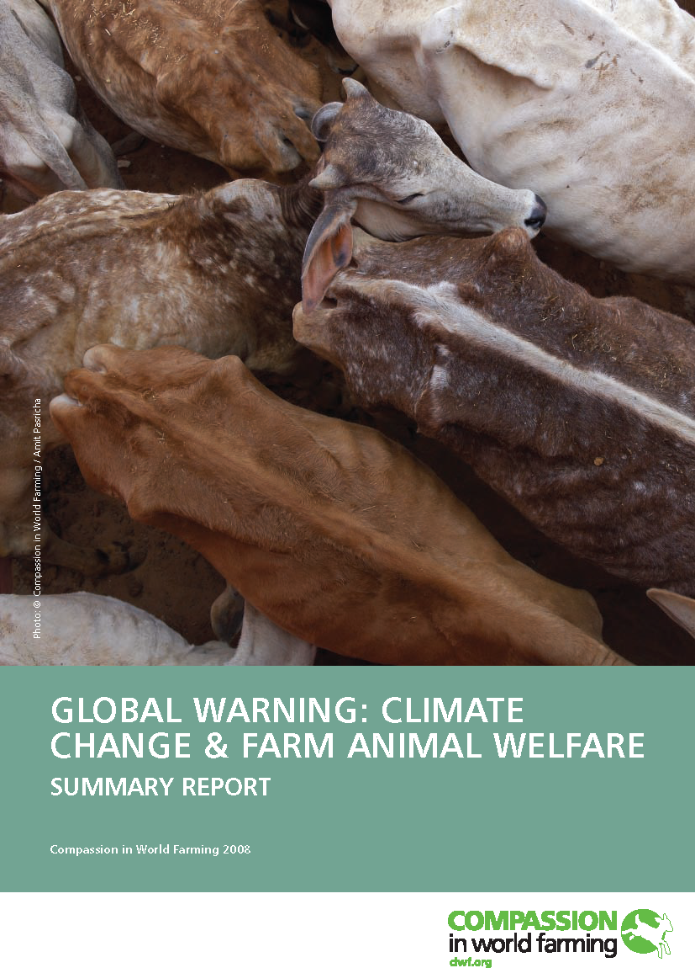
온난화 경고: 기후 변화와 가축 복지에 대한 요약 보고서
자비로운 축산을 위한 협회 ciwf.org 2008년 보고서

축산업의 CO₂배출량은. 인간의 모든 활동이 배출하는 세계온실가스(Global Greenhouse Gas: GHG) 중 18%를 차지하고 있다. 이것은 GHG 배출량의 14%를 차지하는 운송업보다 높은 수치이다.

이 18%는 가축의 퇴비에서 배출되는 아산화질소와 메탄가스, 가축이 소화하고 내뿜는 메탄가스, 사료용 작물을 키우기 위한 미네랄 비료에서 나오는 아산화질소를 합한 수치이다. 축산업이 배출하는 주요 온실가스의 항목별 비율은 다음과 같다.

총 메탄배출량의 37%(CH₄)
아산화질소(N₂O) 배출량의 65%
이산화탄소(CO₂) 배출량의 9%

더구나 축산업이 배출하는 64%의 암모니아는 공기와 토양, 물을 오염시키고 산성비의 원인이 되며 오존층을 손상시킨다. 국제연합식량농업기구(Food and Agriculture Organization: FAO)에 따르면 “축산업은 이처럼 광범위하고 심각한 영향을 끼치므로 환경 정책을 세울 때 우선적으로 고려해야 한다.”

육류와 우유는 현재 환경에 미치는 손실과 이산화탄소량이 끼치는 피해에 비해 가격이 낮게 책정되어 있다. 그러므로 축산업계는 선진국의 기후변화에 미치는 손실을 감안하여 제대로 가격을 책정해야 할 것이다.

동물복지단체(Compassion World Farming)는 수입이 높은 선진국이 동물성 제품(육류, 우유, 달걀)을 감당할 수 없을 만큼 과다 생산하고 과다소비하는 상황에 처해있다고 본다. 우리는 선진국이 육류와 우유 생산 및 소비를 계획적으로 관리해서 점차 줄여나가야 한다고 주장한다. 그중 유럽 연합과 미국은 기후 변화를 막기 위해 중요한 조치를 취하고 있다. 동물성 제품을 줄여나가면 사람과 동물 모두에게 유익한 부수효과가 나타나며, 음식 생산 정책을 새롭게 개선할 수 있다.

동물성 식품은 지구온난화잠재력이 높다
육류와 유제품 생산의 GHG 배출량은 EU5의 배출량 중 13.5%를 차지한다. 영국이 배출하는 총 GHG 중 육류와 낙농업이 8%를 차지하는데 비해 과일과 야채는 2.5%를 차지한다. 유럽의 육류와 유제품 생산의 지구온난화잠재력은, 동물 사료로 쓸 콩을 경작하기 위한 북미 지역의 산림 개간 등 간접 효과까지 포함시키면 더욱 높아진다. 육류와 유제품을 많이 섭취하면 식물성 음식 섭취에 비해 에너지 효율성이 매우 낮아지고 지구온난화잠재력이 커진다. 돼지고기 요리 한 접시에 들어가는 에너지는 콩 요리에 들어가는 에너지보다 세 배나 많다.

개인이 선택하는 음식 역시 교통수단 못지않게 사람의 탄소발자국에 영향을 끼친다. 개인이 육류와 유제품 섭취를 늘렸을 때 증가하는 탄소발자국 양은, 1년간 고효율 하이브리드 자동차를 탔을 때에 비해 일반 자동차를 탔을 때 늘어난 탄소발자국 양과 같다.

이러한 사실은 정부 차원의 GHG 감소 전략과 목표에 중요한 점을 시사하고 있다. 즉, 개인의 탄소발자국을 줄이는데는 개인이 선택하는 음식 이 상당히 큰 영향을 끼친다는 점이다. 동물성 식품을 많이 섭취하면 GFG 배출량과 개인의 탄소발자국도 늘어난다. 식물성 음식 섭취를 늘리면, 에너지를 절약할 수 있으며 개인의 탄소발자국도 줄일 수 있다.

육류 및 유제품 생산을 반드시 줄여야 하는 이유는 무엇인가?
기후변화에 관한 정부간 합의체(IPCC: International Panel on Climate Change)가 축산업에서 배출되는 GHG를 줄이자고 제안했지만, 이 전략으로 줄일 수 있는 GHG는 20%도 채 못 된다. “축산업의 GHG를 줄이는 전략에는 재조림 사업, 탄소 토양(carbon soils) 복구, 신중하고 계획적인 비료 사용, 분뇨 폐기 등이 있다. 물론 이러한 방법도 필요하기는 하나 GHG를 단시일 내에 많이 줄여주지는 못한다. IPCC가 제안한 다른 전략은 주로 가축의 소화작용과 배설물을 관리하는 방법으로, (메탄 배출을 줄이기 위해) 곡물을 늘리고 사료를 줄인다거나, 화학 물질 투여를 줄이자는 것이다. 그러나 이 방법은 심각한 문제를 안고 있다. 가축의 소화작용이나 건강에 역효과를 일으킬 수 있으며 어찌 되었든, 전 세계 소규모 농장 대다수가 실천하기에는 실효성이 없다.

축산업이 배출하는 GHG의 주원인은 가축의 생리적 작용, 즉 소화와 배설에 있다. 그러므로 가축이 발생시키는 GHG를 줄이고 지구온난화의 확산을 막는 가장 간단하고 신속하며 (아마도) 유일한 효과적 방법은 선진국이 축산업 규모를 축소하는 것이다.

가축 사육 규모 확대는 명백히 잘못된 해결책이다.
일부 농업 전문가들은 가축을 더 많이 길러 마리당 생산물도 늘리고 생산단위당 GHG 배출도 줄이자고 제안한다. 동물복지단체는 기후 변화를 멈추게 하려는 환경 정책과 동물복지를 고려할 때 이 제안에 심각한 결함이 있다고 본다. 또한 선진국의 소비자들도 윤리적, 정치적으로 용인할 수 없는 제안이다. 선진국에서는 가축사육이 동물 복지와 환경에 미치는 영향에 관심이 고조되고 있으며 방목형 사육과 유기농 동물성 식품에 대한 수요가 빠르게 증가하는 실정이다.
가축 사육 규모를 확대하면 돼지와 식용 조류의 공장형 사육이 늘어나고 소와 양의 방목형 사육이 줄어들게 된다. 또한 예기치 못한 사태를 초래하는 경우가 많다. 고수익을 올리는 가축들은 높은 수익을 거두려는 사람의 욕심 때문에 더욱 시달리게 되고 스트레스를 많이 받아 건강을 잃게 된다. 또한, 젖소와 암퇘지의 생산 주기가 짧아지며, 전염병 확산 속도도 빨라진다. 필요한 사료량이 늘어나면서 경작지와 수자원을 늘려야 하고 분뇨와 화학비료로 인한 오염도 심해진다.
동물복지단체는, '이열치열‘ 정책보다는 농업전문가와 정책입안자들이 식용 가축사육방식에 대해 전면적으로 재검토하여 인간에게 필요한 영양소와 농장주의 생계수단을 보전하면서도 동물의 복지를 개선하고 나아가 기후변화를 막고 환경을 지킬 수 있는 정책을 찾아야 한다고 본다.

인간의 건강에 미치는 이로움
최근 공중보건 전문가들의 말에 따르면, 선진국에서 육류 섭취를 약 60% 줄일 경우 체중이 줄어들고 비만도를 줄여주는 등 개인과 사회의 건강에 유익하다.
세계암연구기금의 2007년 보고서 역시 붉은 육류와 육류가공품 섭취를 줄이라고 권장한다. 육류는 결장암 발병요인으로 지목된다.

축산업은 더 이상 지속하기 힘든 지경에 이르렀다
FAQ는 2001년에서 2050년 사이에 세계의 육류와 우유 소비가 거의 2배 이상으로 늘어날 것으로 내다보았다. 현재 1년에 6백억 마리의 동물이 우유나 고기, 계란을 얻기 위해 사육되고 있다. 이 수치는 2050년에 천 2백억 마리가 될 것이다. 이렇듯 가축 수의 현저한 급증은 기후 변화와 환경에 커다란 영향을 끼치고 있다.

세계 가축산업의 대부분은 사료로 쓸 농작물을 키우기 위해 땅과 물 등의 천연 자원을 대량 소비하는 공장체계로 되어 있다. 또한, 가축의 분뇨와 비료, 살충제, 제초제를 사용하므로 광범위한 지역을 오염시킨다. FAO 보고서에 따르면, 공장형 가축 산업이 전통혼합형 가축산업의 6배, 방목형 가축산업의 2배로 늘어나고 있다. 그러므로 적어도 세계 돼지고기중 50%, 식용 조류와 달걀중 70%는 공장형 가축산업에서 나온 것이다.

축산업이 배출하는 GHG는 이를 중단시킬 조치를 전혀 취하지 않을 경우, 50년간 급증할 것으로 보인다. 미국의 환경보호국(Environmental Protection Agency: EPA)은 아산화질소와 메탄가스가 늘어나는 주원인을 ‘축산업의 증가’와 (중략) 규모가 커지고 상업화가 심화되는 축산업 관리체계 추세로 보고 있다. 돈슬러리(pig slurry)와 가금류 분뇨 배출은 양돈업과 양계업이 세계적으로 널리 확대되면서 더욱 늘어날 것으로 보인다.

공장형 가축산업이 환경에 끼치는 영향
고기와 우유를 얻기 위한 축산업은 중요한 세계자원이다. 세계 총 경지의 3분의 1은 동물에게 먹일 사료를 키우기 위해 바쳐진다. 세계의 콩 90%와 옥수수 및 보리의 60%가 사료로 쓰이고 있다. 삼림벌채는 이산화탄소를 발생시키고 생물의 다양성을 감소시키는 주원인이다. 북아메리카의 삼림벌채는 대부분 축산업이 원인이다. 기존 삼림의 70%는 축산용 목초지로 바뀌었고 남아있는 부분은 콩이나 곡류 등 사료를 키우는데 쓰이고 있다.

사료용 콩 생산은 1980년대 중반부터 세 배로 증가했는데, 주로 경작지 확대에서 기인한다. 사료용 작물이 귀한 목초지를 차지하면서 가축을 지나치게 방목한다거나 기존의 목초지나 불모지가 사막화될 우려가 커지고 있다. 사막화는 세계 인구 25% 이상되는 사람들의 생계수단을 위협하고 있다. FAO에 따르면, “사료 생산은 매우 중요한 수자원을 소모하고 있지만 어떤 용도보다 많은 비중을 차지한다.”

축산업의 과잉생산은 음식 산업에 미치는 타격을 심화시키며 지구 온난화로 인한 기후 변화를 악화시킨다. 이를테면, 가뭄, 홍수, 폭풍과 흉작이 더욱 잦아지는 현상을 들 수 있다. 게다가 동물의 복지와 인간의 건강도 악화시킨다. 따라서 더 많은 동물들이 공장식 농장에 종속되고 동물성 식품을 과다 섭취하는 국가는 건강을 잃게 된다.

참조문헌
¹ Steinfeld H et al., 2006. Livestock's Long Shadow: Environmental issues and options. Food and Agriculture Organisation of the United Nations, Rome. www.virtualcentre.org/en/library/key_pub/longshad/A0701E00.htm
² Stern N et al., 2006. Stern Review: The economics of climate change. Part III, Ch. 7, HM Treasury and Cabinet Office, UK. www.hm-treasury.gov.uk/independent_reviews/stern_review_economics_climate_change/sternreview_index.cfm
³ Steinfeld H et al., 2006. Livestock's Long Shadow: Environmental issues and options. Executive Summary. Food and Agriculture Organisation of the United Nations, Rome. www.virtualcentre.org/en/library/key_pub/longshad/A0701E00.htm
⁴ FAOSTAT, 2006. Animal production online database. Food and Agriculture Organisation of the United Nations (FAO). http://faostat.fao.org/default.aspx
⁵ Animal Genetic Resources Group, FAO. Protecting Animal Genetic Diversity for Food and Agriculture. Time for Action. Food and Agriculture Organisation of the United Nations, Rome. www.fao.org/ag/magazine/pdf/angr.pdf
⁶ WorldWatch Institute, 2004. State of the World 2004: The Consumer Society. www.worldwatch.org/node/1785
⁷ Steinfeld H. et. al., 2006. Livestock's Long Shadow: Environmental issues and options. Chapter 3. Food and Agriculture Organisation of the United Nations, Rome. www.virtualcentre.org/en/library/key_pub/longshad/A0701E00.htm
⁸ United States Environmental Protection Agency (US-EPA), 2006. Global Anthropogenic Greenhouse Gas Emissions: 1990 - 2020. EPA. www.epa.gov/nonco2/econ-inv/international.html
⁹ Steinfeld H et al., 2006. Livestock's Long Shadow: Environmental issues and options. Chapter 2. Food and Agriculture Organisation of the United Nations, Rome. www.virtualcentre.org/en/library/key_pub/longshad/A0701E00.htm
¹⁰ Stern N et al., 2006. Stern Review: The economics of climate change. HM Treasury and Cabinet Office. 2006. Annex 7.f. www.hm-treasury.gov.uk/independent_reviews/stern_review_economics_climate_change/sternreview_index.cfm
¹¹ Kéfi S et al., 2007. Spatial vegetation patterns and imminent desertification in Mediterranean arid ecosystems. Nature 449: 213-217, citing World Resources Institute, 2005. Millennium Ecosystem Assessment. Ecosystems and Human Well-Being: Desertification Synthesis. World Resources Institute, Washington DC
¹² Steinfeld H et al., 2006. Livestock's Long Shadow: Environmental issues and options. Chapter 4. Food and Agriculture Organisation of the United Nations, Rome. www.virtualcentre.org/en/library/key_pub/longshad/A0701E00.htm
¹³ EIPRO, 2006. Environmental impact of products (EIPRO). Analysis of the life cycle environmental impacts related to the final consumption of the EU-25. European Commission. http://ec.europa.eu/environment/ipp/pdf/eipro_report.pdf
¹⁴ Garnett T, 2007. Food and Climate Change: The world on a plate. Food Climate Research Network, University of Surrey. www.fcrn.org.uk/frcnresearch/presentations/PDFs/FCRN%20generic%20ppt.ppt
¹⁵ Garnett T, 2007. Meat & Dairy Production and Consumption. Exploring the livestock sector's contribution to the UK's greenhouse gas emissions and assessing what a less GHG-intensive system of production and consumption might look like. Draft working paper, June 2007. Food Climate Research Network, University of Surrey.
¹⁶ Foster C. et al., 2006. Environmental impacts of food production and consumption: A report to the Department of Environment, Food and Rural Affairs. Manchester Business School. Defra, London. www.defra.gov.uk/science/project_data/DocumentLibrary/EV02007/EV02007_4601_FRP.pdf
¹⁷ Garnett T, 2007. Food and Climate Change:The world on a plate. Food Climate Research Network, University of Surrey; and FCRN website information (www.fcrn.org.uk) citing: Carlsson-Kanyama A,1998. Climate change and dietary choices - how can emissions of greenhouse gases from food consumption be reduced? Food Policy, vol 23, no.3/4, pp.277-293. www.fcrn.org.uk/frcnresearch/presentations/PDFs/FCRN%20generic%20ppt.ppt
¹⁸ Eshel G and Martin PA, 2006. Diet, energy and global warming. Earth Interactions, 10: 1-17. http://geosci.uchicago.edu/~gidon/papers/nutri/nutriEI.pdf and http://geosci.uchicago.edu/~gidon/papers/nutri/nutri.html
¹⁹ Ogino A, Orito H, Shimada K, and Hirooka H, 2007. Evaluating environmental impacts of the Japanese beef cow-calf system by the life cycle assessment method. Animal Science Journal 78 (4): 424-432. doi:10.1111/j.1740-0929.2007.00457.x
²⁰ Williams AG, Audsley E and Sandars DL, 2006. Determining the environmental burdens and resource use in the production of agricultural and horticultural commodities. Main Report. Defra Research Project IS0205. Cranfield University and Defra. www.silsoe.cranfield.ac.uk and www.defra.gov.uk
²¹ Carlsson-Kanyama A, Pipping Ekström M and Shanahan H., 2003. Food and life cycle energy inputs: Consequences of diet and ways to increase efficiency. Ecological Economic, 44:293-307
²² Sherman B. Factoring meat into our carbon footprint. ONLINE Opinion. Australia's e-journal of social and political debate. 30 July 2007. http://www.onlineopinion.com.au/view.asp?article=6167
²³ McMichael AJ, Powles JW, Butler CD, Uauy R. Food, livestock production, energy, climate change, and health. The Lancet. Published online13 September 2007. DOI:10.1015/S0140-6736(07)61256-2
²⁴ IPCC. Climate Change 2007: Mitigation of Climate Change. IPCC 4th Assessment report, Working Group III. Summary for Policymakers. Final Draft pre-copy edit version (for revision).
²⁵ World Cancer Research Fund and the American Institute for Cancer Research, 2007. Food, Nutrition, Physical Activity, and the Prevention of Cancer: a global perspective. www.dietandcancerreport.org
²⁶ Defra Draft Climate Change Bill. Consultation document. Department of Food and Rural Affairs (Defra). March 2007

Compassion in World Farming

